Formulaire d’annonce d’une fermeture ou déviation – canton de Neuchâtel
Version 1.1 (juin 2020) – adapté pour le canton de Neuchâtel (septembre 2021)
Merci de le renvoyer rempli à :
- Pour les itinéraires piétons : info@neuchatelrando.ch
- Pour les itinéraires VTT : Service.AmenagementTerritoire@ne.ch
- Pour les itinéraires vélos : SPCH.Signalisation@ne.ch
Annonce | Merci de saisir vos données dans cette colonne:
Canton / Date | Cliquer et indiquer le canton | Cliquer et indiquer la date
Rempli par | Cliquer et indiquer le nom | Cliquer et indiquer le numéro de téléphone
Titre
Type d’annonce | Fermeture et déviation  Déviation seule | Fermeture seule
Indication de l’endroit | Cliquer et indiquer: commune, col, tronçon (de – à) etc.
Raison
Raison de la fermeture | Construction et entretien  Manifestation  Glissement de terrain  Avalanche de printemps  Inondation | Travaux forestiers  Eboulement  Chute de pierres  Dommages suite à une tempête  Chemin impraticable
 | Autre raison: | Cliquer et taper le texte
Description plus précise | Cliquer et indiquer: Qu’est il arrivé ? Qu’est-il prévu? Où ? Quand ? Durée ?
Durée
Date du début | dès maintenant | dès Cliquer et indiquer: date, mois ou saison
Date de la fin | indéterminée | jusque Cliquer et indiquer: date, mois ou saison
Itinéraires concernés
Itinéraires de SuisseMobile concernés | La Suisse à vélo  La Suisse à VTT  La Suisse en rollers | Cliquer et indiquer le numéro de l’itinéraire concerné  Cliquer et indiquer le numéro de l’itinéraire concerné  Cliquer et indiquer le numéro de l’itinéraire concerné
Fermeture
Ligne de (début) à (fin) | Lien SuisseMobile Plus: | Cliquer et copier le lien dans ce champ
 | Voir fichier GPX ou carte joint (Indiquer avec précision sur la carte au 1:10'000)
Signalisée sur place? | Oui, comment? :  Non, pourquoi? : | Avec quel est le signal officiel d’interdiction de circuler?  Cliquer et indiquer les raisons
Déviation
Ligne de (début) à (fin) | Lien SuisseMobile Plus: | Cliquer et copier le lien dans ce champ
 | Voir fichier GPX ou carte joint (Indiquer avec précision sur la carte au 1:10'000)
Signalisée sur place? | Oui  Non, pourquoi? : | Cliquer et taper le texte
Informations
Informations qui  devraient être publiées  en complément | Site web | Cliquer et copier le lien dans ce champ
 | PDF (annexe) p. ex. avec carte synoptique ou panneau d’information
Instructions pour l’annonce de fermetures et déviations
Qu’est-ce qui peut être annoncé à SuisseMobile ?
Les fermetures ou déviations pouvant être annoncées par ce formulaire doivent remplir les critères suivants:
- Fermeture sur un itinéraire officiel de «La Suisse à vélo», «La Suisse à VTT» ou «La Suisse en rollers».
- Fermeture et déviation signalisées sur place.
- Fermeture d’une durée d’au moins une semaine. Exceptions fondées possibles.
SuisseMobile n’accepte que les annonces provenant des services spécialisés des cantons.
Les fermetures et déviations de chemins de randonnée pédestre ou d’itinéraires de «La Suisse à pied» ne seront pas annoncées à SuisseMobile mais aux associations cantonales du tourisme pédestre.

Des fermetures d’itinéraires de mobilité douce sont en général nécessaires lors de chantiers de construction ou d’entretien, de travaux forestiers, de manifestations ou par suite d’évènements naturels (p. ex. glissement de terrain ou éboulement) qui rendent les routes et chemins infranchissables ou ne permettent plus de les emprunter.
Les fermetures sont normalement ordonnées par les autorités responsables ou dans le cadre d’autorisations de construire. Il est alors tiré au clair si un signal est nécessaire ou non et, si oui, lequel (signal 201 «Interdiction générale de circuler» ou signal 205 «Circulation interdite aux cycles et cyclomoteurs») doit être utilisé.
En cas de fermeture, le balisage des itinéraires existants doit en général être recouvert ou temporairement démonté.

Des déviations sont en principe nécessaires pour chaque fermeture afin que l’itinéraire puisse continuer à être emprunté. Des fermetures sans déviations indiquées ne devraient intervenir qu’exceptionnellement. Si la déviation est très locale, une signalisation suffit et l’on peut renoncer à une annonce à SuisseMobile.
Comment saisir les fermetures et déviations ?
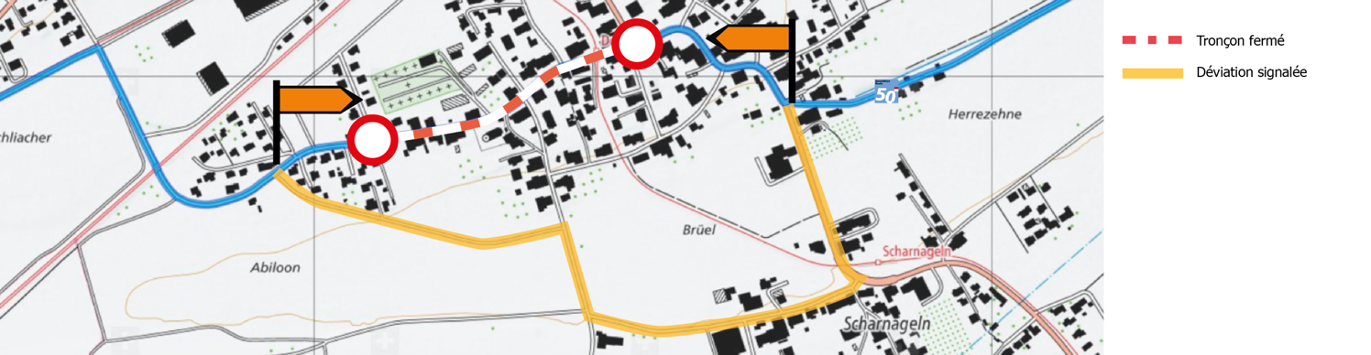

Pour les fermetures, seul le tronçon qui ne peut ou ne doit plus être emprunté doit être indiqué.
Une déviation ne doit pas obligatoirement commencer au début du secteur fermé ou se terminer à sa fin. Une déviation commence normalement au carrefour précédent la fermeture et se termine au carrefour suivant.
Comment SuisseMobile traite-t-il les fermetures et déviations annoncées ?
Les annonces sont vérifiées par SuisseMobile et publiées en général le jour suivant.
Les fermetures et déviations connues à l’avance peuvent être annoncées de manière anticipée à SuisseMobile. Elles seront publiées avec une semaine d’avance pour faciliter la planification des utilisateurs.
Avant de supprimer une fermeture ou déviation à la date de fin annoncée, SuisseMobile tirera au clair avec le service spécialisé du canton si il y vraiment lieu. En cas de fermetures ou de déviations sans durée précisée, SuisseMobile se renseignera régulièrement pour contrôler si elles sont encore valables.

